HYDROSFÉRA MIESTNEJ OBLASTI
Charakterizujte hydrosféru v miestnej oblasti (miestna oblasť Gelnica a okolie, resp. okres Gelnica):
1.Do poznámkového zošita si napíšte nadpis: HYDROSFÉRA MIESTNEJ OBLASTI a vypracuj úlohy
Uvedený text bude slúžiť ako nová téma, ktorú je potrebné si osvojiť do budúcej vyučovacej hodiny.
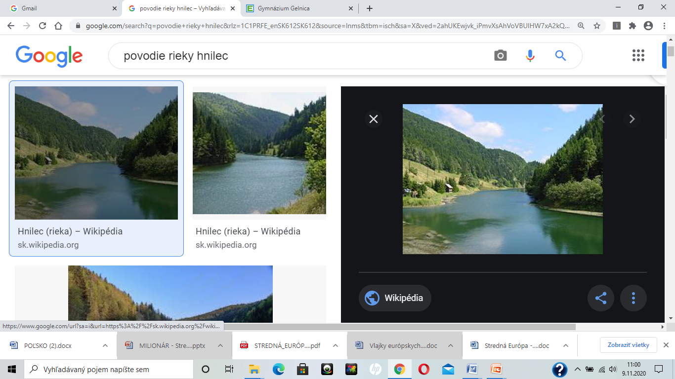
1. Do ktorého úmoria patrí miestna oblasť?
2. Do povodia ktorej rieky sa vlievajú všetky toky miestnej oblasti?
3. Hnilec – prameň, ústie, aspoň 4 prítoky, vypíšte všetky obce, ktorými rieka preteká.
4. Ktoré umelé vodné nádrže sa vyskytujú v miestnej oblasti + na ktorých riekach?
5. Režim odtoku najdôležitejšej rieky miestnej oblasti + popis, kedy má rieka najviac a kedy najmenej vody.
6. Charakterizuj pojmy:
a.)povodie b.)prameň c.)ústie d.)dĺžka rieky e.)rozvodie (+čo tvorí rozvodie v miestnej oblasti?)

Z uvedených vypracovaných úloh vytvor súvislý text – ten sa do budúcej hodiny naučte.

